Objeto de lectura

Por Istvan Schritter

Libros y objetos

Hace algunos años, el escritor y editor François David me mostró un estuche de unos treinta por treinta centímetros, de sugerente y auténtico metal de plomo –gris y pesado-. De frente, en el centro, una pequeña ventanita enrejada dejaba ver y palpar la piel de algún animal peludo (¿cabra?... ¿tapir?... ¿tigre de la Malasia?...). Al extraer el volúmen de su estuche, los pelos de la piel ondulaban al roce de las rejitas y, ceremonia excitante y exquisita, el libro Zoo (verdadera bestia cautiva con cubierta forrada íntegramente en esa piel) era liberado.
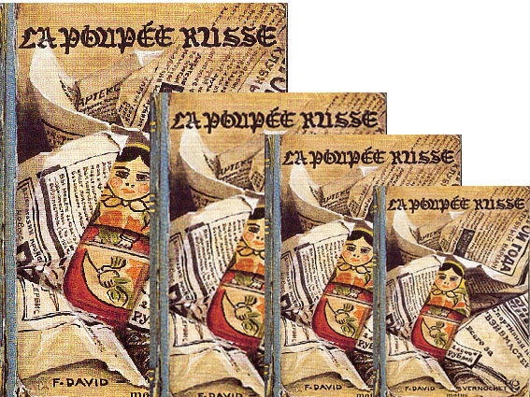

El “libro-muñeca rusa”
En la misma oportunidad conocí el “libro-muñeca rusa”, que al abrirlo descubría otro libro idéntico pero más pequeño, que al abrirlo descubría otro libro idéntico pero más pequeño aún, que al abrirlo descubría otro libro idéntico pero más pequeño aún, y otro, y otro más, hasta llegar a uno diminuto.

Curiosos y apasionantes, los libros-objeto podrían definirse como libros que, presentados como objetos funcionales, reúnen sus contenidos en un soporte no convencional.
Veo un libro troquelado en una librería y sinnúmero de ejemplos demasiado parecidos se me funden en vertiginoso alud. Montón de volúmenes que, por sus características, ciertamente responden a la definición de libros-objeto, pero nada tienen de la inteligencia, ingenio, sutileza y brillo de otros como los descriptos más arriba: troquelados informes que siguen la silueta de algún personaje de moda; cajitas agujereadas desde donde asoman personajes simpaticones; páginas sumergibles de goma espuma; arrítmicos sonidos saliendo de páginas-válvula presionables.
Pienso al libro-objeto como un todo original pleno de inteligencia, fundado en una idea original y única, que incorpora un recurso extraño a los libros comunes para multiplicar significados, como los pelos entre las rejas del libro francés citado en primer término y no para acotarlos, como el sonido de una página presionable que imite la bocina de una autito, que fijará cuadradamente la idea de ese autito y no todas las ideas sobre el significante auto que el lector (niño o grande) pueda tener, imaginar y fantasear.

Libros para ver como objetos

Sin necesidad de cambiar de soporte, hay libros que mantienen su formato tradicional, pero un juego gráfico los delata en cuanto cuerpo constituido por partes reconocibles.
Estableciendo una relación física, el lector se verá obligado a explorar una manera alternativa de lectura (aunque sea por unas páginas), que le pondrá en evidencia a ese libro como objeto manipulable más allá del “dar vuelta la página”: cubierta y hojas; papel pegado o cosido. Una cosa . El juego de significaciones no sólo habla de los discursos que el libro engloba, sino también del libro como ser.
En Ideas claras de Julito enamorado, el final del cuento “Felicidad de Deloné” va de la mano de una ilustración que nos muestra a la mamá de Deloné y su marido mirando en el televisor una imagen que representa una doble página anterior del libro, perteneciente al cuento anterior, el que da título al libro. Sabiendo de los dones de camuflaje del personaje, para el lector es una invitación a ver en qué zona de la ilustración está oculto. Acción que obliga al involucrarse con el libro, buscando, mirando, dando vuelta, girando, poniendo patas para arriba, descubriendo, jugando el juego y manipulando el libro como cuerpo, como objeto.
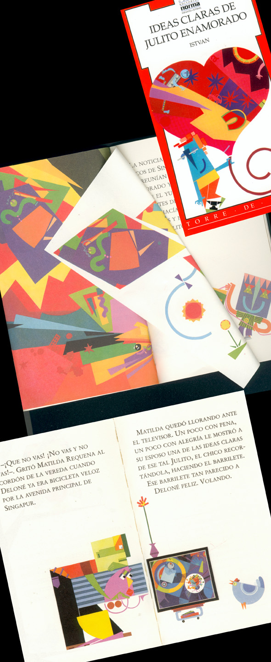

“Ideas claras de Julito enamorado”, tapa, juego de páginas y doble página del cuento “Felicidad de Deloné”
Antes, la contundente y tangible declaración de amor de Julito hacia Romina, había sido recortada por los chicos de Singapur para hacer barriletes, en un tándem de dos dobles páginas de ilustración donde, sin calados ni páginas agujereadas, la ilustración del amor en página par se reproducía en los barriletes de la página par siguiente, ofreciendo un juego en donde una parecía “transparentar” la otra. Juego de páginas que se suceden. Juego de ventanas y de falsos espejos. Puesta en evidencia de la hoja. No sólo como espacio que se ofrece para imprimir, sino como objeto de papel. El juego nos está diciendo que la hoja es.
En Circo, Fernando González nos brinda un volúmen de pliegos amplios, cada uno en un distinto color de tinta (que inteligentemente hace que el libro parezca a todo color), un proyecto gráfico sin fisuras combina vastos planos de color puro con ilustraciones en tinta sobre servilletas de papel (muy frescas), hechas a mano alzada y plenas de minuciosos detalles y otras (impresionantemente expresivas) formadas de apenas un símbolo, que salvan imposibilidades como las de calar el libro logrando que, por ejemplo, el hombre bala “atraviese” dos hojas tras salir disparado de su cañón (un bellísimo hallazgo, tan arriesgado como la proeza del personaje: usar siete páginas sólo para marcar la potencia de su vuelo).
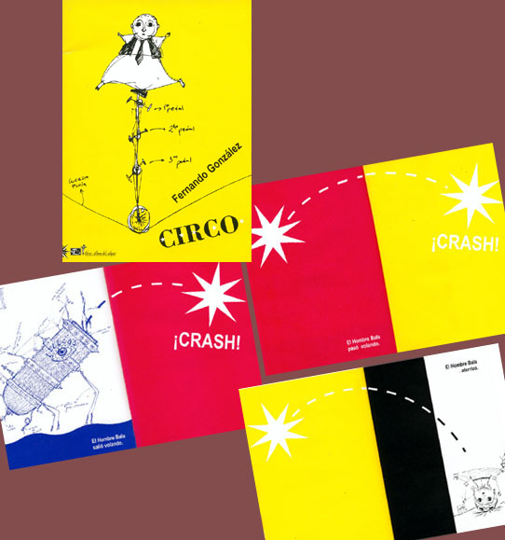

“Circo”, cubierta y páginas interiores

En La escalera de Pascual, las páginas no se dan vuelta sino que se levantan al modo de un almanaque, quedando el cielo en las páginas pares y la tierra en las impares, construyendo así, en cada doble página, una especie de maqueta en la que se desplazan los personajes y creando un espacio factible de llenar por el lector con otros personajes de fantasía o juguetes de verdad.
En Los piojemas del Piojo Peddy, un libro escrito por el protagonista tratando de agrandar la diminuta caligrafía en que escriben los piojos para que los humanos podamos leerla se transforma en un esfuerzo “sobrepediculoso” que no llega a ser suficientemente visible a los ojos del hombre, por lo que acompaña a la edición una lupa ad hoc, adminículo favorecedor –y necesario- para leer los versos del piojo-poeta. Letra y lupa. Literatura y objeto. La acción de la lectura dificultada obliga a reflexionar sobre el la tipografía y el cuerpo de la letra (o más interesante aún: la letra como cuerpo)
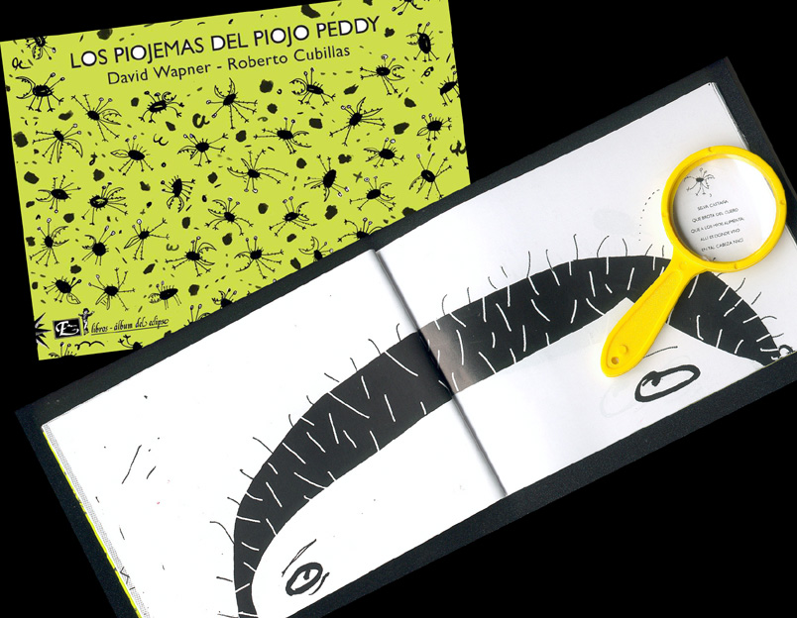

“Los piojemas del Piojo Peddy”, tapa, páginas interiores y lupa que viene junto al libro

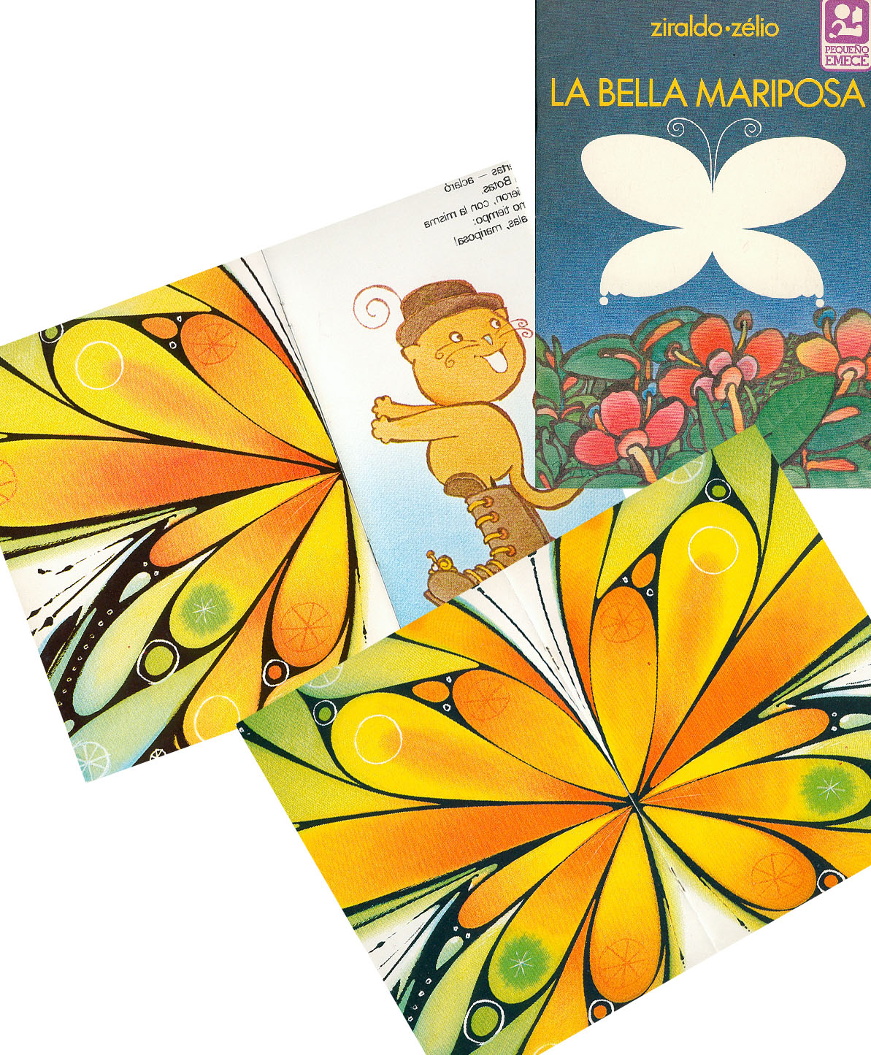
“La bella mariposa” (cubierta y páginas centrales)
En La bella mariposa, Ziraldo atrapa la mariposa que vive en las páginas centrales del libro, poniendo en evidencia los ganchitos que hacen a la encuadernación.
En El trapito feliz y en la colección “Frente y dorso” Tony Ross y los editores de Ed. Del Cronopio Azul, respectivamente, obligan a dar vueltas el libro al usar la contratapa también como tapa. Ross uniendo en la doble página central las historias que vienen de cada “lado” del libro, en un final pleno de sugestiones y localizado en el centro del objeto; los Cronopios azules uniendo a grandes y chicos en la lectura que, desde una tapa es un cuento para niños, desde la otra un cuento para adultos.
Álbumes que no salen del formato de libro tradicional, sino que aprovechan las partes de este (hoja, gancho, tapa, contratapa, tipografía) estableciendo una relación física con el lector, que se verá obligado a explorar una manera alternativa de lectura que le pondrá en evidencia a ese libro como objeto manipulable más allá del “dar vuelta la página”.

Libros-objeto

Álbum y objeto. Textos, imágenes y diseño jugando dentro de un soporte que sale de lo convencional.
La partes se desdibujan, el concepto de libro se cuestiona. Quedan los discursos moviéndose en un cuerpo extraño. Un ¿libro?. Un libro-objeto. En donde al diseño y proyecto gráfico se sumó el proyecto industrial.
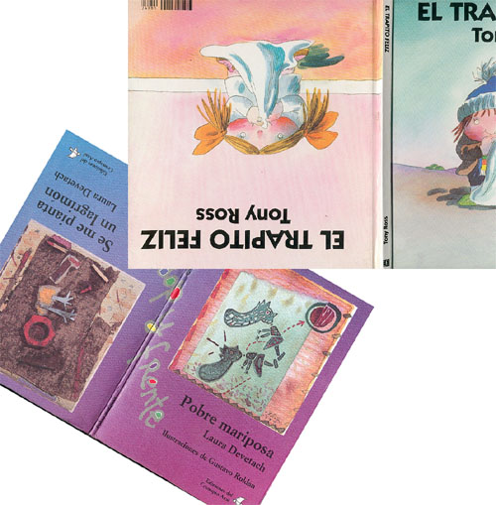
“El trapito feliz” y uno de los libros de la colección “Frente y dorso”
En Refrains sans freins, el texto dice (...) atrás de él estaba su nariz, que era tan pero tan larga, que cada vez que él se daba vuelta se asustaba, porque se encontraba con que atrás de él estaba su nariz, que era tan pero tan larga, que cada vez que él se daba vuelta se asustaba, porque se encontraba con que atrás de él estaba su nariz, que era tan pero tan larga, que cada vez que él se daba vuelta se asustaba, porque se encontraba con que (...), mientras que la ilustración nos muestra a este personaje perseguido por sí mismo. Todo literalmente infinito, impreso sobre tiras que salen de un sobre largo, con las que el lector debe armar Bandas de Möbius. Textos e ilustraciones listos para ser leídos en un soporte increíble de una sola cara.
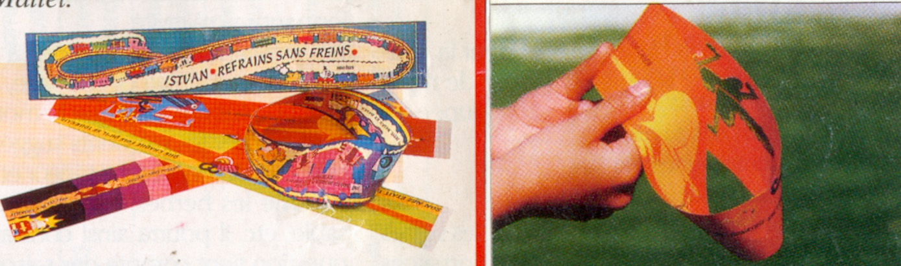
“Refrains sans freins”
En Teatro de medianoche Kveta Pacovská combina páginas enteras con páginas fragmentadas, bajo la mirada de un señalador-luna pendiente del lomo que siempre queda bien incorporado a cualquier ilustración del libro.
En Z’en ai marre, dibujos y textos se enlazan en un “libro-acordeón” en vivaz desorden, cual cadáver exquisito surrealista.
En la colección Abrecuentos, creada por Graciela Montes y Oscar Díaz, apenas un ingenio de plegado y abrochado por la cuarta parte de cada pliego, generan puertas y ventanas que ocultan o muestran misterios encerrados según se las abra o cierre.
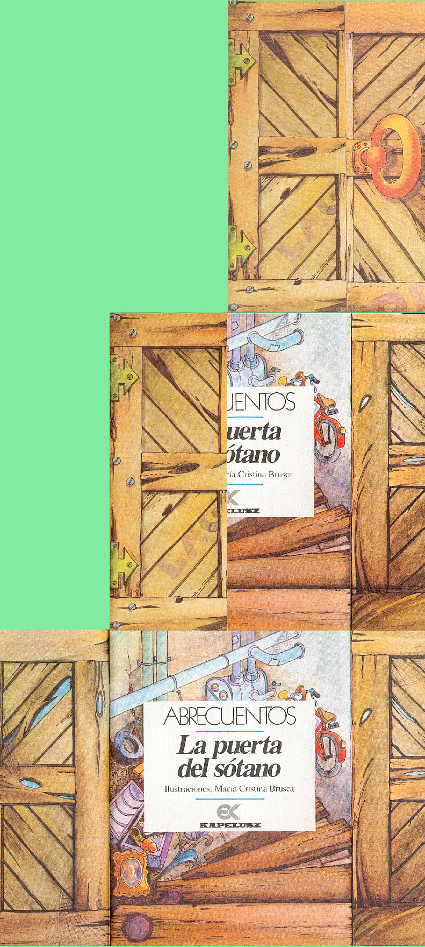

“Abrecuentos”
Más arriba introduje el concepto de diseño industrial, “el que proyecta elementos y objetos que han de ser producidos por medios y procedimientos mecánicos e industriales, no de manera secundaria y con intervención sólo en parte de la máquina, sino exclusiva”
Es cierto que el libro de formato tradicional tal como lo conocemos hoy, hecho en tiradas de escala masiva, es un producto de por sí industrial. Sería curioso encontrarse con una edición de miles de ejemplares encuadernada a mano, por ejemplo. Lo que quiero decir es que el libro de un formato más o menos estandar, es factible de producir sin mayores complicaciones.
Los libros-objeto requieren de un esfuerzo creativo adicional en función de crear un cuerpo que responda a necesidades de una lectura específica en (y de) un formato específico, que entre en comunión con la lectura de los otros discursos presentes (los tradicionales, por llamarlos de alguna manera).
Necesidades industriales particulares que exigen un presupuesto de producción mayor (cortes especiales, calados, envases, materiales extras al papel). Por esta razón es que no hay tanto libro-objeto en las librerías o generalmente el material que se ve es importado.

Cito a Bruno Munari en una explicitación de la presencia del diseño en la vida cotidiana: “Cada estudiante a construído un tetraedro de sesenta centímetros de lado (...) han de hallar la manera de caracterizarlo, componiendo en su interio un conjunto de planos o de volúmenes submodulados a su vez (...) uno de ellos me ha dicho: ¿porqué no juntamos todos estos elementos iguales y hacemos una forma modulada grande y única? (...) lo cual comporta la elección de una de las composiciones interiores y la destruccioón de las demás (...) empieza el trabajo de unión, y en este ejercicio los estudiantes pueden comprendere, maniobrando los elementos, como se combinan los tetraedros en el espacio (...) algunos estudiantes completan la forma vertical, desmontando las otras, otros dicen adiós y se van (...) En el piso encima de la sala en donde se desarrolla este curso, hay una recepción, con vino italiano y queso. Lentamente, casi todo el grupo de estudiantes se reconstruye allí, en donde, en lugar de tener en la mano un tetraedro, tienen un cuadrado de pan con un cubo de queso encima, y en la otra mano, un tronco de cono con vino rojo”
Lecturas múltiples y variadas. Vinculo la cita específicamente con los libros-objeto. Parecen traernos la posibilidad de reconstruir el libro como ser. La necesidad de llegar a una lectura en un soporte distinto al convencional pone en evidencia un mundo deconstruído que es necesario reconstruir para entender. El libro tal como lo conocemos hoy también debió sufrir un proceso de construcción de su cuerpo. No debe haber sido fácil para los monjes medievales, acostumbrados al rollo de pergamino, de lectura desplegable y enrollable, de arriba hacia abajo, enfrentarse al nuevo codex, un cuerpo de páginas ordenadas en base a un eje lateral (el lomo), plegadas, superpuestas en cuadernillos y de lectura de derecha a izquierda.
Formas distintas de leer que invitan a reflexionar sobre lo que se lee y en donde se lo lee. Texto, imagen, diseño, desafiando al lector a decodificar lenguajes y discursos.
Deconstrucción y construcción del objeto libro. Un círculo parece cerrarse (aunque estos círculos nunca se cierran, basta pensar en los e-libros, por ejemplo y todo un universo de significaciones nuevo entra a interactuar con los conceptos que vinimos desarrollando).
Vuelvo a Munari hablando de comunicación visual: “la misma naturaleza de las cosas producidas por la propia naturaleza. Esta es la imitación de la naturaleza que queremos defender en este curso: imitación de los sistemas constructivos, y no imitación de las formas acabadas, sin comprender la estructura que las determina”
Libros-objeto, una invitación a reflexionar qué y cuánto se lee cuando se lee un libro para niños. Una invitación a pensar tanto en el contenido como en el cuerpo del libro, una invitación a pensar el libro, a pensar, a pensarse.

El presente artículo es una adaptación y ampliación de los artículos sobre el mismo tema aparecidos en la revista La Obra Nº 963, septiembre de 2001 y en la página web de Red Educ.ar (www.educ.ar/educar) y es asimismo un anticipo del estudio sobre el tema que aparecerá en mi libro La otra lectura. Las ilustraciones en los libros para niños, a publicarse en abril de 2005 en la Colección Relecturas, de Lugar Editorial.
David, François (textos): Zoo, Landemer (Francia), Ed. Motus.
David, François (texto) y Vernochet, Bernard (ilustraciones): La poupée russe, Landemer (Francia), Ed. Motus.
“Según el investigador francés Roger Chartier, no hay texto fuera del soporte que lo da a leer. Es decir que además del texto es necesario considerar y reflexionar acerca del espacio en el que se construye ese texto: el libro. Esto es así porque cada soporte impone una manera diferente de leer”. Finocchio, Ana María: Libros-objeto para chicos, en revista Piedra Libre, Nº 20, CEDILIJ, Córdoba, 1998.
Vale una digresión en este punto para defender la especificidad de los objetos como objetos: un juguete es un juguete, un libro es un libro y un libro-objeto es un libro-objeto. Magro aprendizaje el del bebé que sumerge un “libro sumergible” y tironea de un “libro irrompible”, que no sirven si a la par no se le permite al chico manipular un verdadero libro, que destruye si lo sumerge o lo rompe. Hasta que un niño no rompa dos o tres libros (con la subsiguiente aclaración del mayor de cómo debe manipularse correctamente), no descubrirán cómo se manipulan estos objetos, “mojables” y “rompibles” por naturaleza. “De la misma manera que el osito y los muñecos que están en la cuna para que el niño vaya familiarizándose y creando lazos afectivos con ellos... ¿Porqué el libro no puede estar también? (...) me refiero al libro con soporte normal –papel de alto gramaje (cartón) y con los extremos redondos-. (...) Cuando no los hay, o no los tiene a su alcance, o si los que tiene son ‘libros’ de plástico –aquellos que son para llevar al baño- (...) estos libros descaracterizan la noción de libro y de manipular un libro (...) Juegan con el adulto desinformado y no crítico, en un esquema muy bien arquitectado de marketing editorial que es dirigido al niño como consumidor.” (Sottomayor, María José: “Uma outra prenda”, Cadernos de Educaçcao de Infância Nº 48, Oct. Nov. Dec. 1998, Ed. A.P.E.I., Lisboa, Portugal y Noticias 11, Nº 11, Vol. 21, Nov. 1999, Fundaçcao Nacional do Livro Infantil y Juvenil, IBBY, Rio de Janeiro, Brasil).
“El público tiende a buscar lo fácil. Y cuando algo le gusta, quiere más. Los editores comerciales se dedican a explotar esa inclinación hacia el ‘mínimo denominador común’. Es tarea de editores y autoeditores, con aspiraciones más elevadas, el ofrecer alternativas de calidad a lo que ya existe”. Palabras del editor Edén, en Sanz, Gerardo: “La autoedición”, Revista “i”, federación de Asociaciones de Ilustradores profesionales, Valencia, Nº 1, enero 2000. Cito esto para nombrar la autoedición, una de las alternativas más usuales y valientes en el momento de publicar libros innovadores. “La autopublicación consiste en que alguien con ganas de darse a conocer invierte su propio dinero en hacer lo que hacen los editores: llevar a la imprenta un material trabajado expresamente para su reproducción”. Sanz, Gerardo, Op. Cit.
Istvan, Ideas claras de Julito enamorado, Ed. Norma, buenos Aires, 2000
González, Fernando: Circo, Buenos Aires, Ed. del Eclipse, 2004.
Mó, María Rosa (textos) e Istvan (ilustraciones): La escalera de Pascual, col. “Ocho lados”Lanús, Ed. del Cronopio Azul, 1994.
Wapner, David (texto) y Cubillas, Roberto (ilustración): Los Piojemas del Piojo Peddy, Colección Libros-álbum del Eclipse, Ed. Del Eclipse, Buenos Aires, 2004.
Ziraldo: La bella mariposa, Buenos Aires, Ed. Emecé, 1987.
Ross, Tony: El trapito feliz, méxico, Fondo de Cultura Económica, 1994.
Colección “Frente y Dorso” de Ed. Del Cronopio Azul, (Lanús): Devetach, Laura (textos) y Roldán, Gustavo (ilustraciones): Pobre mariposa / Se me pianta un lagrimón, 1994; Rivera, Iris (textos) y Torres López, Alejandra (ilustraciones): Cuentos con tías / Vivir para contarlo, 1997.
“Contrapunto de imagen y palabra, donde la imagen narra lo no dicho por la palabra, o la palabra dice lo dejado de lado por la imagen. En un libro-álbum la imagen es portadora de significación en sí misma y en diálogo con la palabra. Ilustración, texto, diseño y edición se conjugan en una unidad estética y de sentido”, Bajour, Cecilia y Carranza, Marcela: “El libro álbum en Argentina”, en revista virtual Imaginaria, Nº 107, Buenos Aires, 23 de julio de 2003.
Istvan: Refrains sans freins, Landemer (Francia), Ed. Motus, 1995.
“Una superficie odinaria tiene dos caras (...) Las dos caras de una superficie tal podría pintarse con colores diferentes para distinguirlas. Si la superficie es cerrada, los dos colores nunca se juntan. Si la superficie tiene límites curvos, los dos colores se encuentran solamente a lo largo de estas curvas (...) Möbius hizo el sorprendente descubrimiento de que existen superficies de una sola cara. La más simple de estas superficies es la llamada banda de Möbius, formada tomando una larga tira rectangular de papel y uniendo sus extremos después de darle media vuelta (...) Cualquiera que se comprometiera a pintar una cara de la banda de Möbius podría hacerlo introduciendo toda la tira en un bote de pintura”. Newman, James R.: Sigma. El mundo de las matemáticas, Tomo 4. Ed. Grijalbo, Barcelona, 1969.
Kveta Pacovská: Teatro de medianoche, Barcelona, Montena, 1993.
Jean, Didier (texto), ZAD (ilustraciones): Z’en ai marre, Paris, Hachette, 1995.
Montes, graciela (idea y textos) y Díaz, Oscar (diseño): La puerta del sótano (ilustraciones de María Cristina Brusca) y El armario (Ilustracione de Guido Bruveris), colección Abrecuentos, Ed. Kapelusz, Buenos Aires, 1984 (la colección se completa con los títulos La ventana del altillo, La ventana de mi cuarto, La puerta de la escuela y La ventana al jardín)
Solanas Donoso, Jesús: Diseño, arte y función, Colección Temas Clave, Salvat, Barcelona, 1981.
Son facilidades a las que ya la vida moderna nos tiene habituados “Un círculo dibujado a mano es menos preciso que un círculo dibujado con el compás. En realidad, después de la invención de estos instrumentos, ya nadie hace círculos a mano”. Munari, Bruno: Diseño y comunicación visual, Ed. Gustavo Gili, Barcelona, 1979.
Munari, Bruno: Op. Cit.
A este respecto ver Chartier, Roger: Las revoluciones de la cultura escrita, colección LEA, Gedisa, Barcelona, 2000.
Munari, Bruno: Op. Cit.

